**Инструкция**

**Как сформировать заемщику комплект электронных документов отчетности для передачи в банк**

Оглавление

Назначение инструкции 1

Формирование пакета документов отчетности из программы «Баланс‑2W» 2

Выгрузка пакета файлов с отчетами из системы «Контур-Экстерн» для передачи в банк 4

Выгрузка пакета документов отчетности из «Контур-Экстерн Лайт» 7

Экспорт для банка отчетности из «Астрал-Отчет» 9

Передача отчетности в банк из программы СБиС++ 10

Передача отчетности в банк из программы АРГОС 11

Передача отчетности в банк из программы РЕФЕРЕНТ компании Такском 11

Формирование пакета документов для банка в программе «Баланс-2: Просмотр электронных документов» 12

# Назначение инструкции

Электронные документы для отправки заемщиком в кредитный отдел банка должны быть выгружены из программы, в которой производилась их отправка в налоговый орган. Данная инструкция содержит краткое описание по подготовке комплекта электронных документов (файлов с электронной подписью), ранее сданных в налоговый орган, для отправки в кредитный отдел банка из следующих программ:

* Из программы «Баланс-2W» компании «ОВИОНТ ИНФОРМ»,
* Из системы «Контур-Экстерн»,
* Из программы «Контур-Экстерн Лайт» (КЭ-Лайт),
* Из программы «Астрал-Отчет»,
* Из программы СБиС компании Тензор,
* Из программы АРГОС,
* Из программы РЕФЕРЕНТ компании Такском,
* Из программы «Баланс-2: Просмотр электронных документов».
* Внимание, выгрузка отчетов для передачи в банк или другие места представления осуществляется только для отчетов, отправленных в налоговый орган в соответствии со следующими приказами ФНС России:
* приказ ФНС России от 02.11.2009 г. № ММ-7-6/534@ «Об утверждении Методических рекомендаций по организации электронного документооборота при представлении налоговых деклараций (расчетов) в электронном виде по телекоммуникационным каналам связи»;
* приказ ФНС России от 09.11.2010 № ММВ-7-6/534@ «Об утверждении форматов, используемых в электронном документообороте при представлении налоговых деклараций (расчетов) в электронном виде (на основе XML) (версия 5)».

Для остальных отчетов выгрузка невозможна. То есть выгрузить и передать в банк можно только документы отчетности, отправленные в налоговый орган, начиная с отчетности за периоды 2011г. и позже.

# Формирование пакета документов отчетности из программы «Баланс‑2W»

После того, как налоговые органы приняли отчетность, и состояние документа станет «Принят в ИФНС», можно сформировать пакет документов для отправки в банк. Для этого необходимо выбрать в контекстном меню пункт «Сформировать пакет документов для отправки в банк».

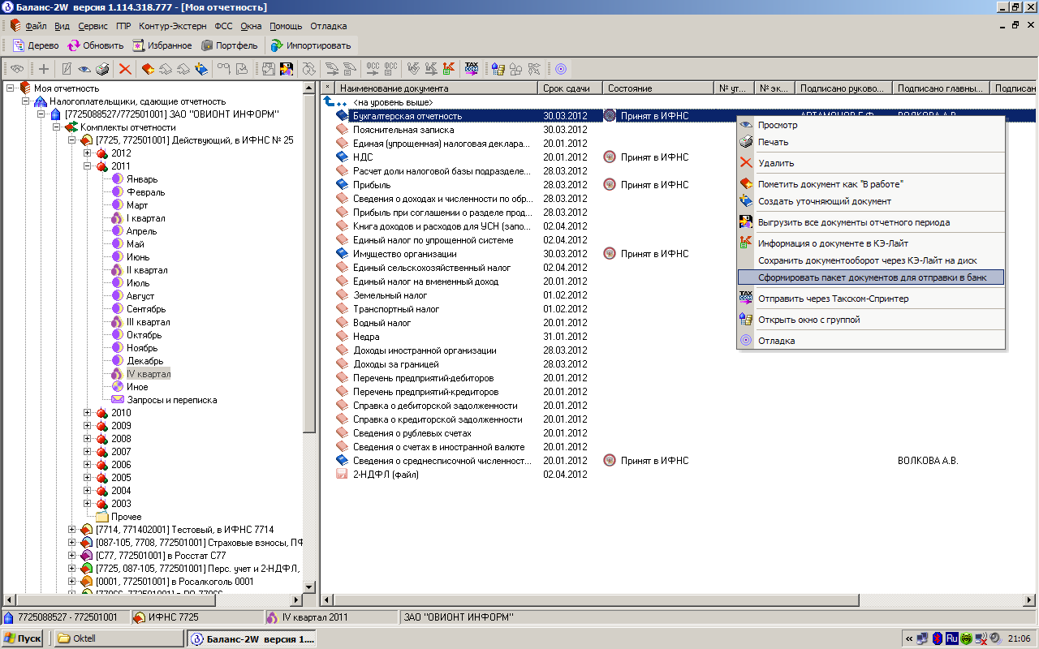

Затем в окне «Сформировать пакет документов для отправки в банк или по другому месту требования» можно определить состав пакета документов: только отчет и основные подтверждающие файлы ([по рекомендациям ФНС](http://www.nalog.ru/html/docs/treb1.doc), обычно банки принимают именно такие файлы) или все файлы документооборота.

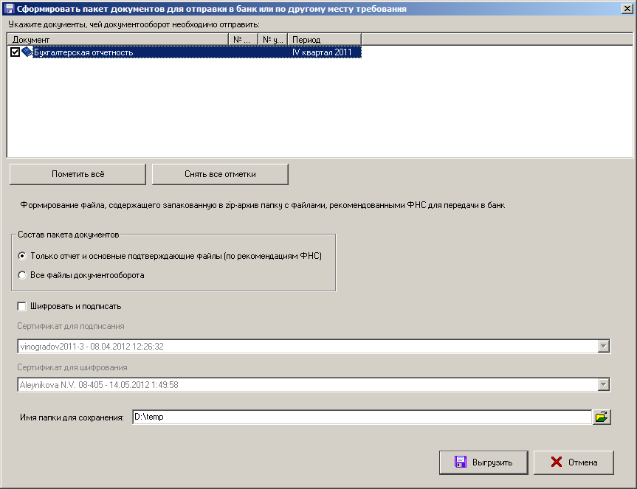

В первом случае, который предлагается, по умолчанию, пакет документов будет содержать следующие файлы, запакованные в zip – архив:

* Документ с файлом налоговой декларации (расчета) или бухгалтерской отчетности.
* Файл ЭЦП налогоплательщика (представителя) под файлом налоговой декларации (расчета) или бухгалтерской отчетности.
* Файл ЭЦП налогового органа под файлом налоговой декларации (расчета) или бухгалтерской отчетности.
* Квитанция о приеме налоговой декларации (расчета) или бухгалтерской отчетности.
* Файл ЭЦП налогового органа под квитанцией о приеме налоговой декларации (расчета) или бухгалтерской отчетности.

Во втором – все файлы документооборота.

Файлы при необходимости можно зашифровать и подписать. В этом случае сформируется зашифрованный на открытом ключе банка файл, для его безопасной отправки по открытым каналам связи. Но не все банки готовы принимать документы в таком виде.

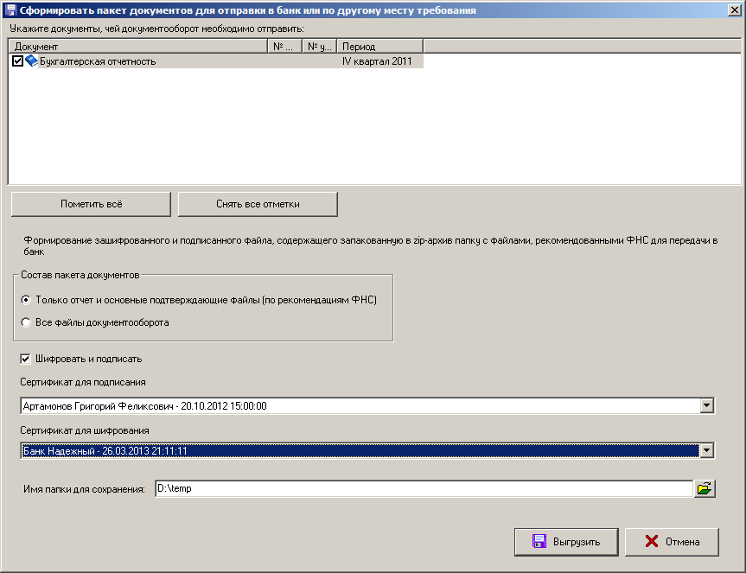

# Выгрузка пакета файлов с отчетами из системы «Контур-Экстерн» для передачи в банк

Если ранее Вы отправляли отчетность в ФНС через систему «Контур-Экстерн», то можно сформировать и отправить в банк свою сданную отчетность и подтверждение налогового органа о его сдаче. Для этого в системе необходимо выполнить следующую последовательность действий.

1. Выбрать в меню «Сервисы» элемент «Банк: передача отчетности».

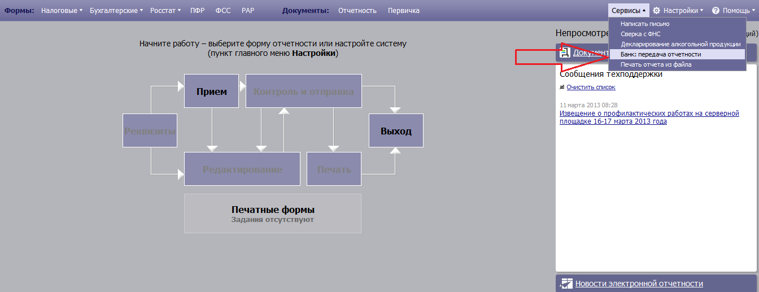

1. Далее в открывшемся окне «Отправить отчетность в кредитную организацию» (см. рис. ниже) указать отправляемые отчеты и, возможно, банк-получатель Система «Контур-Экстерн» обеспечивает два способа передачи отчетности в кредитную организацию.

* Непосредственно из системы: для этого нужно в строке «Получатель» нажать «Выбрать из справочника» и указать в появляющемся списке банк-получатель (не любой банк или отделение вы можете найти в списке) или
* Путем передачи файлов по электронной почте или на съемном носителе (например, флэш-накопителе): для этого в строке «Получатель» ничего указывать не нужно.

1. Далее необходимо указать отправляемые отчеты, для чего в строке «Отчеты» нажать на «Выбрать…».

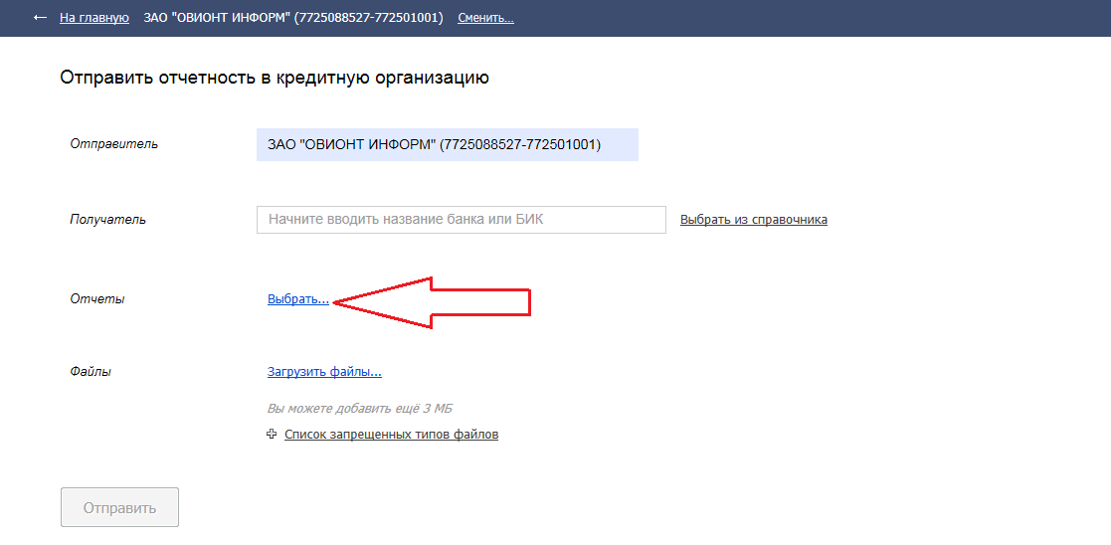

1. И затем в открывшемся окошке выбираем отчеты, отправляемые в кредитную организацию. Для этого выбираем год, затем отмечаем нужные отчеты и нажимаем на «Выбрать».

Обращаем внимание, что в списке отчетов отображаются только те отчеты, документооборот по которым завершен и отчет принят контролирующим органом (получено **Извещение о вводе**).

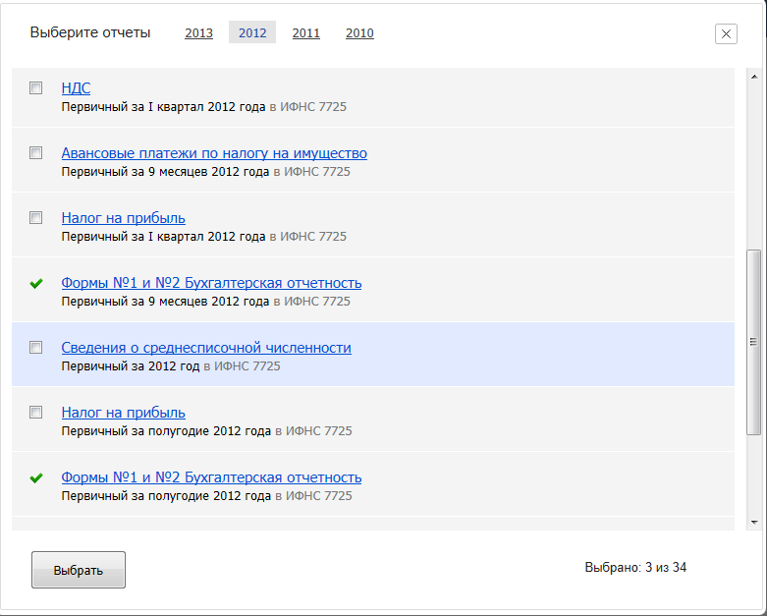

1. **Для отправки отчетов в банк** по электронной почте или на съемном накопителе, возвратившись в окно «Отправить отчетность в кредитную организацию», сохраните паекты файлов выбранных отчетов на диске. Для этого используйте кнопки  («Сохранить»), появившиеся слева от выбранных отчетов. Необходимо последовательно нажать на данные кнопку в каждой строке с выбранным отчетом и сохранить zip-архивы файлов отчетов на диске.

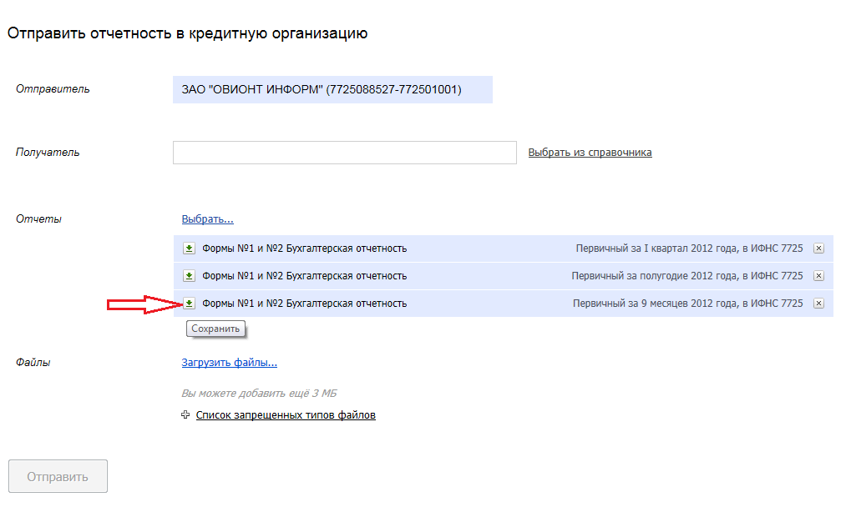

После чего можно передавать сохраненный(е) на компьютере zip-архив(ы) в банк по электронной почте или на съемном носителе.

В случае отправки отчетности в банк непосредственно из системы нужно нажать на кнопку «Отправить».

# Выгрузка пакета документов отчетности из «Контур-Экстерн Лайт»

Если Вы отправляете отчетность в ФНС через программу «Контур-Экстерн Лайт» (КЭ-Лайт), то можно сданную отчетность и документы налогового органа, подтверждающие ее сдачу, экспортировать в банк. Для этого в главном меню необходимо выбрать меню «Файл – «Экспортировать документы».

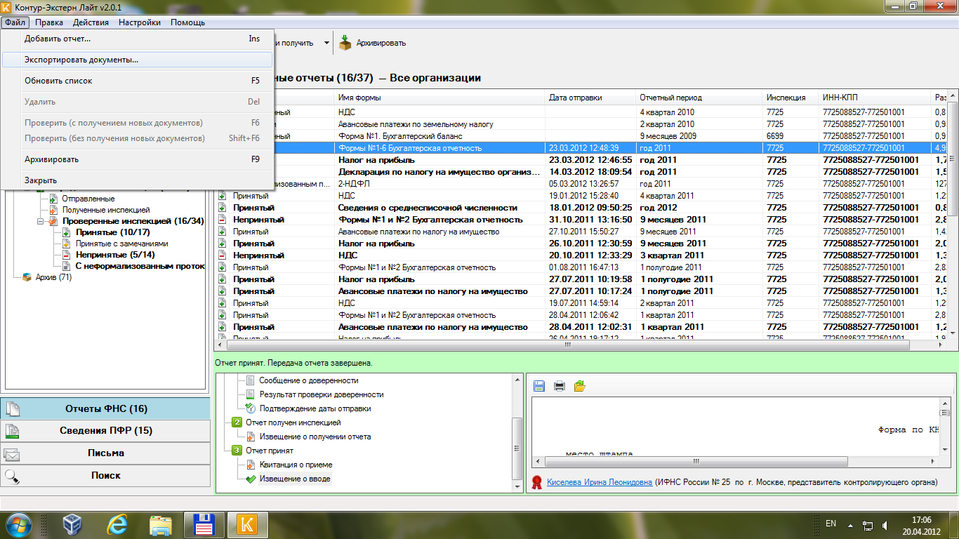

В открывшемся окне указать, какие документы необходимо экспортировать. Можно отметить все или выбрать только документы, рекомендованные ФНС (см. рис. ниже). Также необходимо указать папку, в которую будут сохранены файлы указанных документов и соответствующие им файлы электронных подписей.

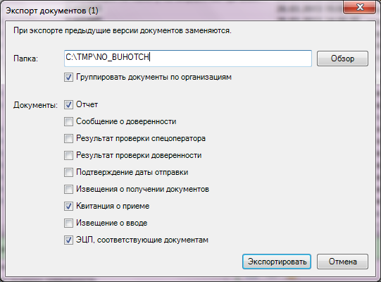

Теперь отобранные документы с ЭЦП необходимо заархивировать (формат архива – zip).

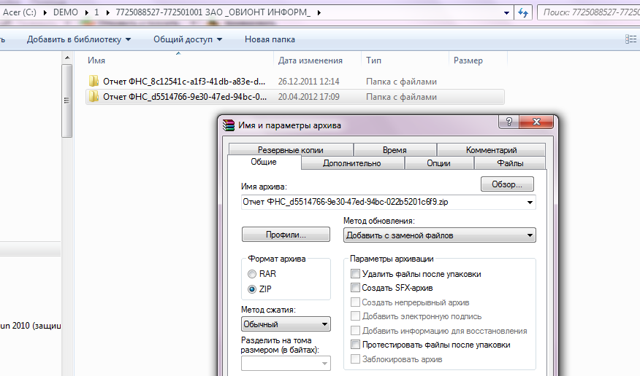

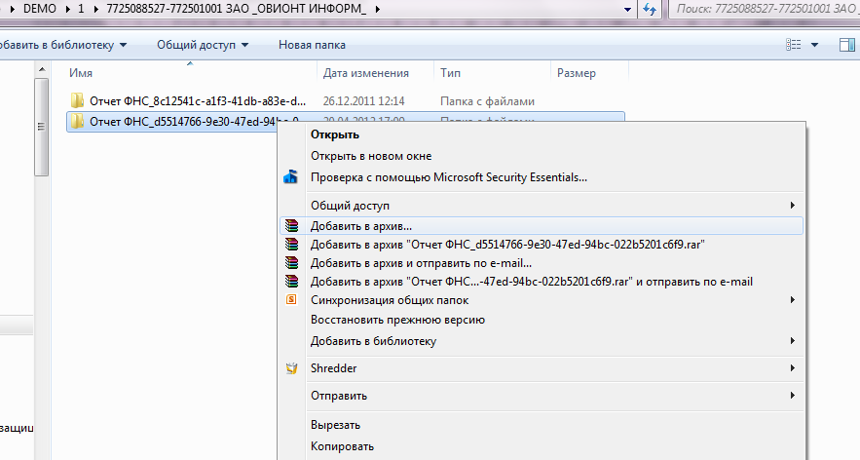

Файл архива отправляем в налоговый орган.

# Экспорт для банка отчетности из «Астрал-Отчет»

Документы, принятые налоговыми органами и подтверждающие их прием документы можно выгрузить из программы «Астрал-Отчет». Для этого в программе «Астрал-Отчет» нужно выбирать иконку «ФНС» и затем в окне «Реестр документооборотов для сдачи в налоговую инспекцию» в дереве выбираем папки «Исходящие» и «Декларации». В правой части экрана появится список документов отчетности. Необходимо выбрать отчет и в контекстном меню, появляющемся по нажатию правой кнопки мыши, выбрать пункт «Экспорт для банка».

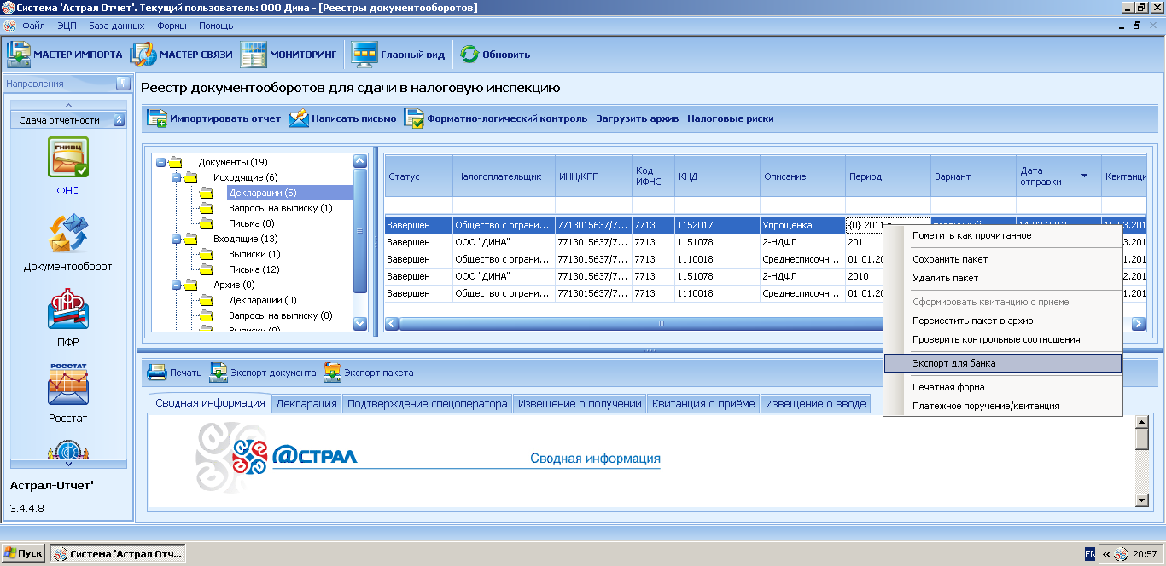

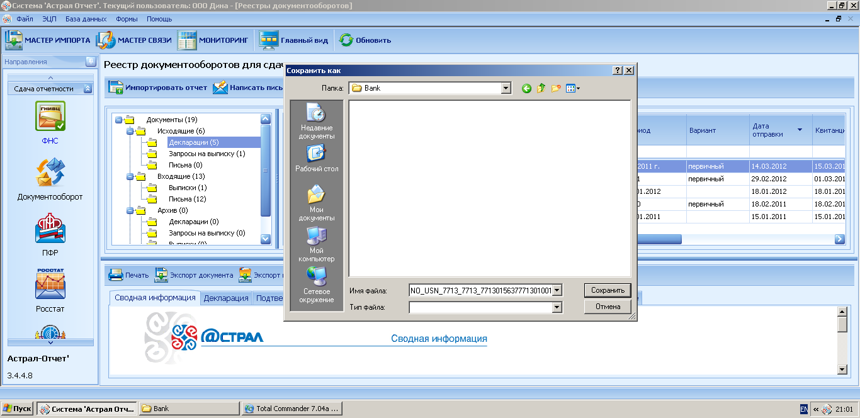

Далее Вам будет предложено выбрать папку для сохранения подготовленного пакета документов для отправки в банк. Пакет будет содержать сам файл документа, ЭЦП и документы (файлы с ЭЦП), подтверждающие его прием в налоговом органе.

# Передача отчетности в банк из программы СБиС++

Для того чтобы подготовить комплект файлов отчетности для их передачи в банк в программе СБиС выберите его из списка сданных отчетов. При этом СБиС сам подготовит для отправки в банк не только отчет, но и полный комплект электронных документов, подтверждающих его успешную сдачу и удовлетворяющих [требованиям ФНС](http://www.nalog.ru/html/docs/treb1.doc).

А для отправки документов, подготовленных в СБиС, достаточно одного нажатия. Ваши отчеты будут доставлены гарантированно и практически мгновенно, а значит, вы можете не беспокоиться за нарушение сроков, указанных в кредитном договоре.

# Передача отчетности в банк из программы АРГОС

Для выгрузки комплекта документов в программе АРГОС выберите пункт меню «Обмен – Выгрузить комплект документов» (или Ctrl+E). Этот режим используется для сохранения в отдельном каталоге всех документов по выделенному сообщению. В диалоговом окне сохранения файла необходимо выбрать каталог, куда будут выгружены документы, и нажать на кнопку "Open" ("Открыть"). Каждый документ будет сохранен в отдельном файле, содержащем электронно-цифровую подпись.

# Передача отчетности в банк из программы РЕФЕРЕНТ компании Такском

Для предоставления данных в банк, необходимо в программе **«Референт»** сформировать контейнер в виде zip – архива.

1. Запустить программу «Референт» («**Пуск**» => «**Taxcom**» => «**Sprinter**» => «**Референт**»).
2. Перейти на закладку «**Отчетность ФНС**».
3. Выбрать файл с отчетностью для предоставления в банк, щелкнуть по нему мышкой дважды. Откроется окно «**Пакет документов**» в разделе «**Список документов**» мышкой выделить строку «**Отчетность**», затем нажать на кнопку «**Выгрузить с ЭЦП**

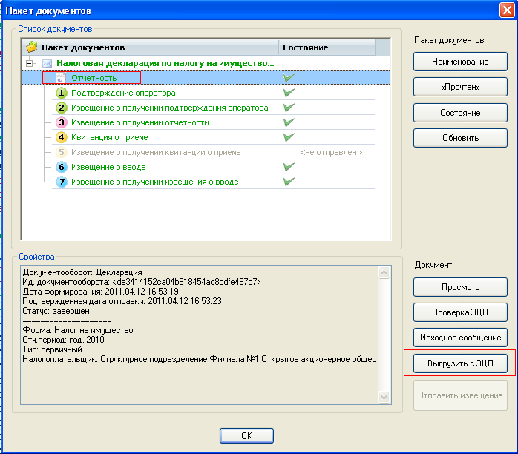

И далее выбрать «Для банков».

1. В открывшемся окне «**Обзор папок**» выбрать место на диске для сохранения файла отчетности с ЭЦП в виде zip-архива. Нажать на кнопку «**ОК**»

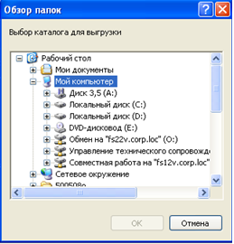

По завершению выгрузки файла с ЭЦП появится сообщение об успешной выгрузке, нажать на кнопку «**ОК**»

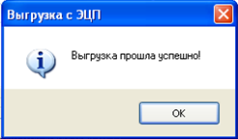

Напоминаем, что выгрузка отчетов может быть проведена только для отчетов, отправленных в налоговый орган не ранее 2011 года, для отчетов, отправленных ранее выгрузка невозможна.Иначе на форме **«Пакет документов»** будет отсутствовать кнопка **«Выгрузить ЭЦП».**

1. Скопировать zip-архив на съемный носитель. При этом имя файла zip-архива должно соответствовать имени файла налоговой декларации (расчета) или бухгалтерской отчетности.

# Формирование пакета документов для банка в программе «Баланс-2: Просмотр электронных документов»

Чтобы подготовить пакет документов для отправки в банк необходимо в главном меню программы выбрать пункт «Файл – Сформировать пакет документов».

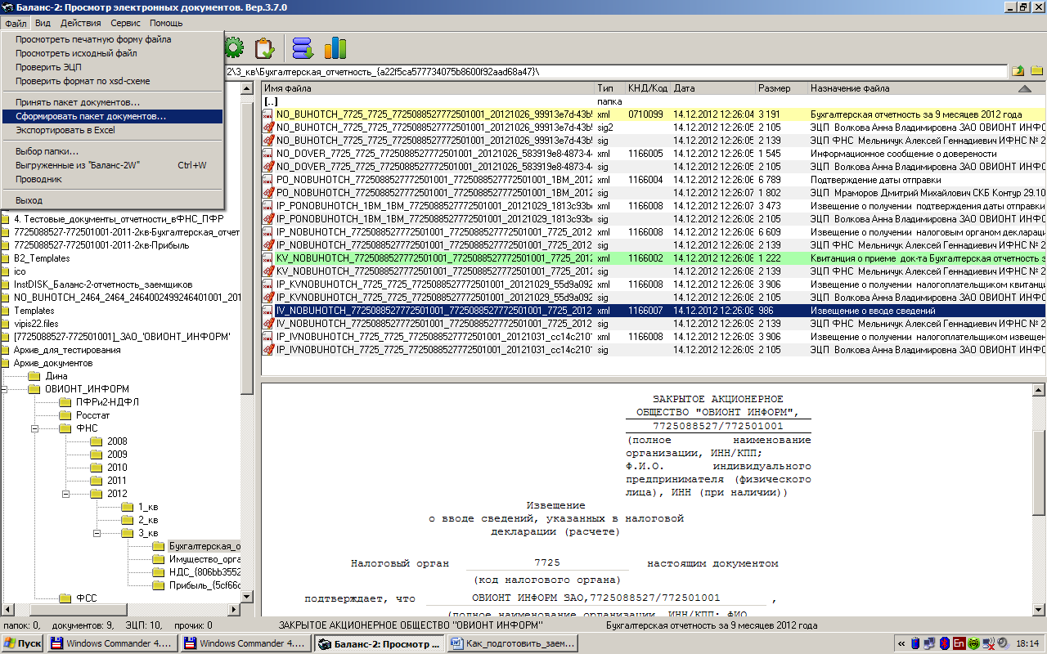

В появившемся окне выбирается папка, в которой находятся электронные документы для банка (по умолчанию, выбирается текущая папка). В настоящее время банки требуют передачу документов в соответствии с рекомендациями ФНС (режим «Только отчет и основные подтверждающие документы»). Сформированный zip-архив имеет, по умолчанию, то же имя, что и файл отчетности и помещается в папке, указанной в поле «Файл пакета документов».

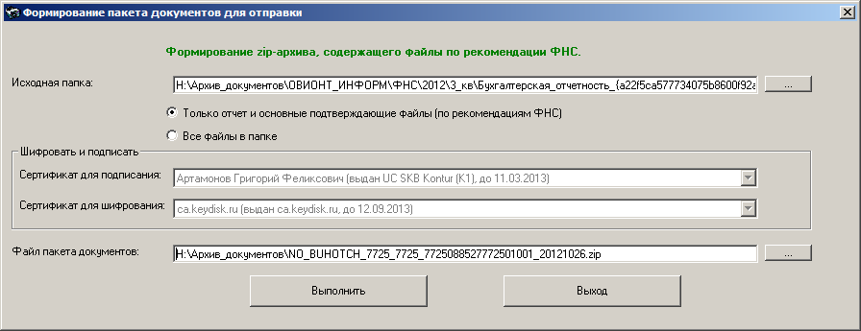

Данный способ формирования файла с отчетностью для передачи в банк может быть использован для файлов, ранее сохраненных (экспортированных) из любых программ отправки отчетности в ФНС России.